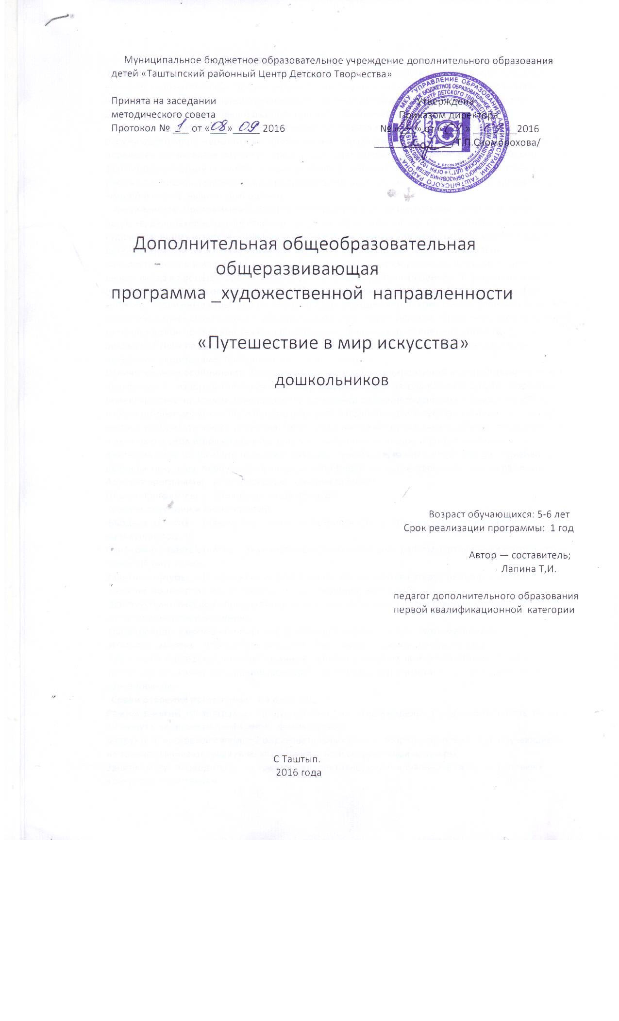

**Пояснительная записка**

**Направленность программы**. По содержанию программа «Путешествие в мир искусства» является художественной по функциональному предназначению развивающей, познавательной по форме кружковой и предназначена для обучения детей и направлена на обеспечение дополнительной подготовки и разностороннего гармонического развития.

В дошкольном периоде особое значение имеет развитие образных форм познания окружающего мира – восприятия, воображения, образного мышления. Где дети могут получить определенное развитие психики ребенка, где будет заложен фундамент для дальнейшего роста, формирования основ личности. Стараясь управлять своим поведением и деятельностью, ребенок учится предвидеть результат и контролировать его достижение. Формируется его адекватность эмоций и чувств, навыки самооценки.

**Актуальность.** Программный материал построен на основе интеграции различных видов искусств, декоративного, сюжетного и предметного рисования, где идет мотивация к познанию к художественному искусству. Изобразительное деятельность занимает особое место в развитии детей содействуя развитию воображения и фантазии, пространственного мышления, колористического восприятия, она способствует раскрытию творческого потенциала личности, вносит вклад в процессе формирования эстетической культуры ребенка, его эмоциональной отзывчивости. Беспокоясь о здоровье ребенка, проводятся для формирования осанки физ-минутки, подвижные игры, неоценимую помощь в продвижении воспитания ребенка играют его родители и здесь стоит задача - убедить родителей в эффективности совместной работе, которая включает в себя посещение занятий родителями, помощь в выполнении работы по рекомендациям педагога. Доверительная работа проходит в виде беседы, консультации, интервью с родителями, праздники, выставки, конкурсы.

**Отличительные особенности.** Программа является модифицированной и разработана на основе программы по изобразительному искусству, под редакцией автора Кожохиной С.К. Программа ориентирована на применение широкого комплекса различного дополнительного материала по изобразительному искусству и предусматривает расширенное и углубленное изучение истории и теории изобразительного искусства. Программа учитывает возрастные особенности обучающихся и включает в себя игровые приемы занятий,(сказочные ситуации, игровые моменты, фантастические поиски) что позволяет развивать внимание, память, воображение, прививать любовь к искусству, пробуждать в каждом потребность к художественному самовыражению.

**Адресат программы** - дети дошкольного возраста 5-6лет

**Объем программы -** количество часов 36часов

**Формы обучения и виды занятий**

**Вводное занятие** - знакомство с техникой безопасности, особенностями организации обучения на текущий год.

**Ознакомительное** **занятие** - знакомство с новыми методами работы, с различным материалом и техникой рисования.

**Занятие с натуры**  - изучать азы рисунка и живописи используя натуру ( репродукции, предметы )

**Занятие** п**о памяти -** после проведения наблюдений, экскурсий.

**Занятие тематическое** - предлагается детям поработать над иллюстрацией к сказкам литературным произведениям.

**Проверочное занятие** - повторение занятия для проверки усвоенного материала.

**Итоговое занятие** - итог работы детского объединения к концу учебного года.

Творческая мастерская, интегрированные занятия, открытые занятия, выставки, беседы, экскурсии, тематическое задание, конкурсы, викторины, игра- имитация, игра-путешествие, соревнования.

**Сроки освоения программы**: На один год.

**Режим занятий:** по программе предусмотрено 1 занятие в неделю. Продолжительность занятия 30 минут с перерывом 5 минут физ-минутка.

В структуре программы входят 2 образовательных блока ( теория и практика). Где обучающиеся не только усваивают теоретические знания, но и создают свои шедевры.

Занятия могут проводиться, по группам, коллективно, индивидуально в связи подготовки к конкурсам и выставкам. **Цель программы**: «развитие личности ребенка средствами искусства и получение опыта художественно-творческой деятельности.

**Задачи обучения предусматривает:**

* Закреплять и расширять знания и умения полученные на занятиях изобразительного искусства..
* Учить планировать свою работу.
* Обучать основам рисования.

**Развивающие задачи**:

* Развивать творческий потенциал.
* Развивать образное мышление, воображение.
* Создавать условия к саморазвитию.
* Развивать у детей эстетического восприятия окружающего мира.

**Воспитательные задачи**

* Воспитывать интерес к изобразительному искусству.
* Формировать чувство коллективизма.
* Воспитывать аккуратность.

Развивать любовь к Родине и традициям.

**Учебный план реализации программы 2016-2017года обучения**

|  |  |  |  |  |  |
| --- | --- | --- | --- | --- | --- |
| №  НАЗВАНИЕ РАЗДЕЛА, ТЕМА | | КОЛИ ЧЕСТВО ЧАСОВ | | | ФОРМЫ  АТТЕСТАЦИИ КОНТРОЛЯ |
| ВСЕГО | ТЕОРИЯ | ПРАКТИКА |
| 1 | Предметное рисование: Тема: игрушки  животные  предметы обихода | 34 | 6 | 28 | взаимоконтроль |
| 2 | Сюжетное рисование: Тема: рисуем природу  сказки  деятельность человека | 24 | 4 | 20 | *конкурс* |
| 3 | Декоративное рисование : Тема: роспись в круге  роспись в квадрате  роспись русских умельцев | 14 | 2 | 12 | выставка |
|  | всего | 72 | 12 | 60 |  |

**Раздел 1. Предметное.**

**Теория:**, наблюдения, рассматривание объекта, предмета, развивать воображение.

**Практика:** научить изображению формы овал, круг, большой маленький. Передаче пропорции тела, соотношение частей, передавать цвет в соответствии с его содержанием. уметь делать тонкие линии кончиком кисточки. Пользуемся простым карандашом, делая контуры рисунка посуды, животных, игрушек.

**Форма контроля:** беседа. Взаимоконтроль.

**Раздел 2. Сюжетное.**

**Теория:** рассматривание репродукций русских художников И.Репина, И. И Левитана, иллюстрации к литературным произведениям. Открытки. Наблюдения за явлениями природы, цветом, линиями,

**Практика.** основная цель научить ребенка передавать свои впечатления от окружающей действительности, по собственному замыслу, на заданную тему, уметь делать заливку фона, рисовать по мокрому фону, крону деревьев, соблюдать линию горизонта. Учимся подбирать гамму цветовых оттенков.

**Форма контроля**: конкурс, анализ.

**Раздел 3. Декоративное:**

**Теория:** беседуем об умельцах-мастерах росписи ( гжель, хохлома, дымковская игрушка, городецкая )

**Практика.** рисуем основы различных орнаментов( растительного происхождения как листики, ягодки, завитки, усики, точки, способом прикладывания, работаем кончиком кисточки и всем ворсом, промываем кисточки перед каждой новой краской. Беседы о мастерах, истории возникновения той или иной росписи,сказки, потешки, рассказы.

**Форма контроля:** выставка

**Планируемые результаты;**

**должны уметь;**

Правила безопасности.

Цветовую гамму красок (теплые и холодные тона).

Понимать значения терминов (краски, палитра, композиция, орнамент и т.д)

Азы воздушной перспективы ( дальше ближе).

Знание понятий – точка, линия форма.

.  **должны знать ;**  правильно использовать художественный материал.

Работать самостоятельно.

Рисовать по представлению.

Выполнять декоративные работы.

**Материально-техническое обеспечени**е. Полноценная творческая деятельность не может протекать без рассказа о изобразительной культуре прошлых лет, столетий, без знакомства с репродукциями известных художников с книжными иллюстрациями, фотографиями, видеофильмы.

Компьютер, мультимидийный блок, альбомы для рисования, листы А3, цветная. бумага, фломастеры, простые карандаши, цветные, гуашь, акварель, восковые мелки и т.д. **Информационно-методическое обеспечение:**

Дидактический материал, папки-передвижки, плакаты, книги, иллюстрации

**Формы аттестации.** Выставки, викторины районного, областного, федерального уровня, творческие задания, тестирование, устные опросы.

**Оценочные материалы.**

Для отслеживания результатов реализации программы применяются различные методы. Диагностика( анкетирование, творческие работы или задания) динамики художественного развития личности, определяя результативности художественных и педагогических воздействий, активации познавательной мотивации и творческих способностей. Также проводится педагогическое наблюдение, где каждый ребенок в течении календарного года принимает участие в конкурсах, выставках различного уровня, начиная с участия в выставках данного объединения и заканчивая муниципальными, региональными и всероссийскими. Также диагностика проводится по уровням высший, средний, низкий и оценивается в баллах. Критерии анализа изобразительных работ базируется на взглядах художников, педагогов работу можно считать творческой при наличии следующих признаков;

Содержание рисунка: оригинальное, неожиданное, фантастическое.

Особенности изображения: сложность в передаче формы, перспективность изображения, особый творческий почерк.

Композиционное решение: хорошая заполняемость листа, ритмичность в расположении предметов, зоркость, наблюдательность.

Колорит: интересное, необычное, неожиданное цветовое решение, цвет звучит и поет, эмоциональное. По названным признакам можно определить, насколько сильна работа ребенка в творческом отношении. Если в ней присутствуют все перечисленные признаки – это нестандартная творческая работа. При отсутствии одного или более признаков работа теряет свою творческую ценност**ь**

**ЛИТЕРАТУРА для педагога:**

1. « Радость творчества» - О. А Соломенникова 2006г - М; Мозаика – Синтез- 168с
2. « Путешествие в мир искусства» - С.К Кожохина 2002г - изд М; Т.Ц Сфера
3. «Детское художественное творчество» - Т.С Комарова 2006г – М ;Мозаика-Синтез -128с
4. Энциклопедия « Чудо вокруг нас» 2000г

5 «Поэтический образ природы в детском рисунке» - Л.В Копанцева 1990г – М; Просвещение – 96с.

6 «Изобразительная деятельность и эстетическое развитие дошкольника» - Доронова 2008г М; Просвещение – 189с. 7«Изобразительная деятельность» - Николкина 2007г - Волгоград: 8 «Живопись дошкольникам» - Р. М Чумичева 1999г

**Литература для учащихся:**

1 « Сказка о художниках» - изд( Белый город ) 2005г

2« Игры – шутки, игры – минутки» - С.А Шмаков 1993г

М; Новая школа – 112с

3. «Детям о народном искусстве» - А. Грибовская 2000г

4. «Аппликация в начальных классах» - И.К.Щеблыкин 1990г

5 «Игровые моменты» - Г.Г.Григорьева 1995г

6 « Листок на ладошке» -библиотека «Детство» 2000г

7« Моя родина» -Ю Яковлев 1998г

**Интернет- ресурсы.**

**navadkovseom.ru/**

**www.eenptr-sozvedie/ru/**

edbiunost/ru/

**Нормативно-правое сопровождении с программы.**

1.Федеральный закон об образовании в Российской Федерации от29 декабря 2012года

273-Ф3.

2.Концепция развития дополнительного образования детей ( Расположение Правительства

РФ от 4 сентября 2014г № 1726-р)

3.Приказ МОиН РФ от 29 августа2013г №1008 «Об утверждении порядка организации и осуществления образовательной деятельности по дополнительным общеобразовательным программам» 4.Приказ Минтруда из социальной защиты РФ от8 сентября 2015г № 613н.

Профессиональный стандарт «Педагог дополнительного образования детей»

5. Письмо МоиН от 18 ноября 2015г№09-3242 «Методические рекомендации по проектированию дополнительных общеразвивающих программ (включая разноуровневые программы)

6. Постановление главного государственного санитарного врача РФ от 4 июля 2014г №41

«Об утверждении СанПиН 2.4.4.3172.14 « Санитарно-эпидемиологические требования к устройству, содержанию и организации режима работы образовательных организаций дополнительного образования детей»

7. Устав МБОУ ДОД «Таштыпский ЦДТ»